ТВОРЧЕСКИЙ ПРОЕКТ

«Д.Д. Шостакович – завораживающий, убеждающий, заставляющий мыслить.»
Музыкальный руководитель ГБОУ детский сад комбинированного вида № 1311 г. Москвы Аносова О.В.
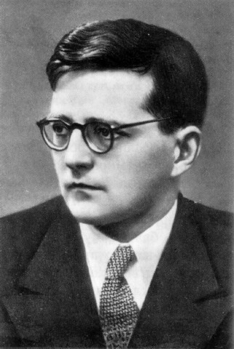 | В ней что-то чудотворное горит,  И на глазах ее края гранятся.  Она одна со мною говорит,  Когда другие подойти боятся,  Когда последний друг отвел глаза  Она была со мной в моей могиле  И пела, словно первая гроза,  Иль будто все цветы заговорили.  А.А. Ахматова

Свои стихи А. Ахматова посвятила музыке великого русского композитора Д. Д. Шостаковича. Действительно, многие произведения Д.Д. Шостаковича обладают необыкновенной силой. Наряду с трагедийной музыкой у Д. Шостаковича есть произведения, в которых он умел, как никто другой, заразительно смеяться…И все-таки другое свойство главное – это доброта и милосердие его музыки.
И не удивительно, что музыка и ее автор заинтересовали детей. Так зародилась идея создания и реализации проекта, посвященного серии пьес из «Детской тетради» и танцевальной сюиты «Танцы кукол» Д. Шостаковича.
Изучив и обобщив интересы и пожелания детей, совместно был составлен план реализации проекта. Дети решили поделиться своими впечатлениями с родителями и пригласить их на итоговое представление в виде игры – драматизации «Танцы кукол».
Этапы реализации проекта включали в себя интеграцию различных видов художественно-творческой деятельности.
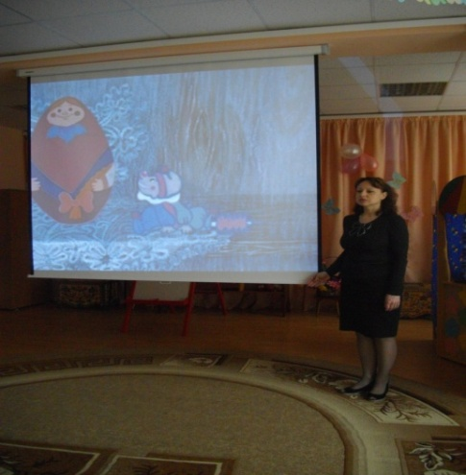 | Сначала дети познакомились с самим композитором, с местом, где он родился, с временем, которое он пережил со всей страной.  С помощью мультимедийного оборудования дети посмотрели мультфильм «Танцы кукол» на музыку Д. Шостаковича.

Дальнейшее знакомство с композитором продолжалось в мини-музее, где была оформлена экспозиция, посвященная композитору и эпохе, в которую он жил и творил. | 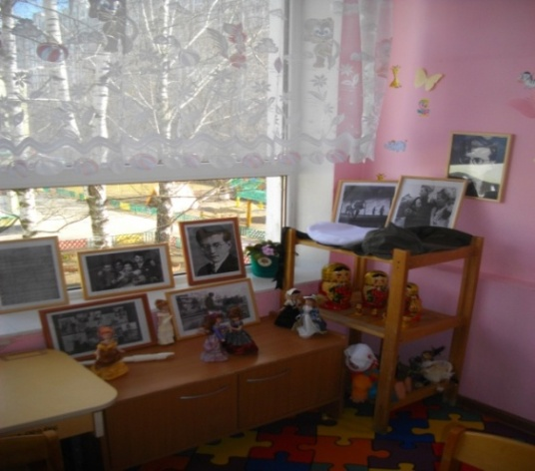

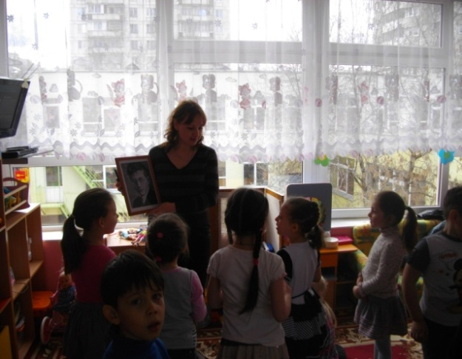 | Дети восторженно слушали рассказ о Шостаковиче, а ненавязчивый музыкальный фон его музыки помогал им почувствовать ту эпоху, когда она создавалась.

Не остались в стороне родители, которые тоже посетили наш мини-музей. | 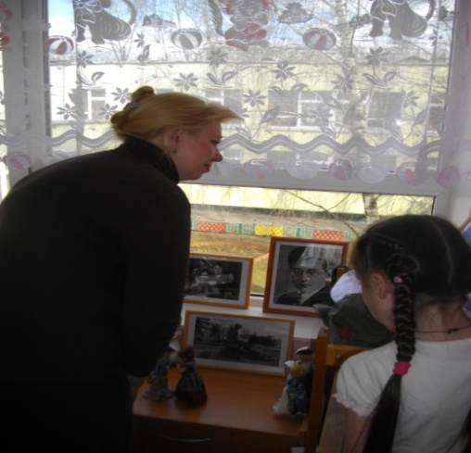

Знакомство непосредственно с музыкой происходило в музыкальном зале. Дети слушали «Вальс» и «Марш» из «Детской тетради», «Лирический вальс», «Вальс – шутка», «Танец», «Гавот», «Полька» из «Танцев кукол». Услышали музыку Шостаковича в исполнении детей ДМШ на скрипке и флейте. Чарующие звуки этих инструментов вызвали глубокий эмоциональный отклик детей. После прослушивания дети делились своими эмоциями и впечатлениями, придумывали оркестровку для некоторых пьес.
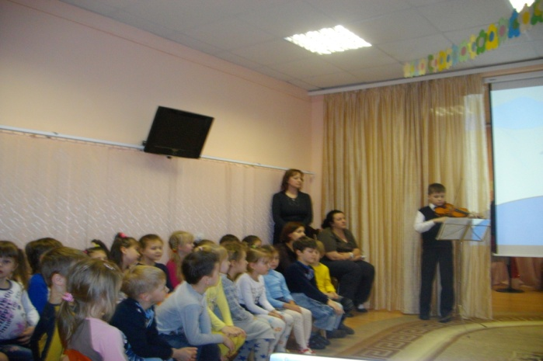 | 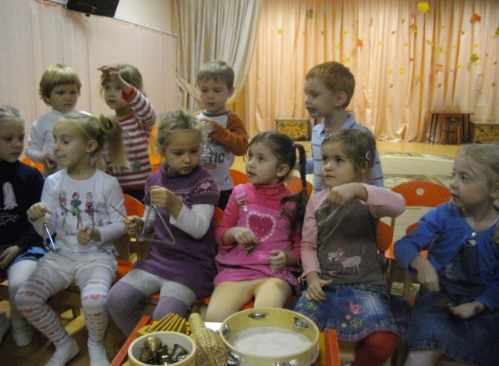

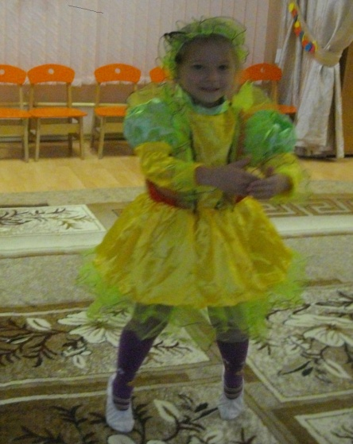 | Выражали свои движения в пластике, пытаясь понять музыкальный язык произведений, их особенности.

Свои музыкальные впечатления, переживания, связанные с музыкой Д. Шостаковича, дети воплощали в рисунках.
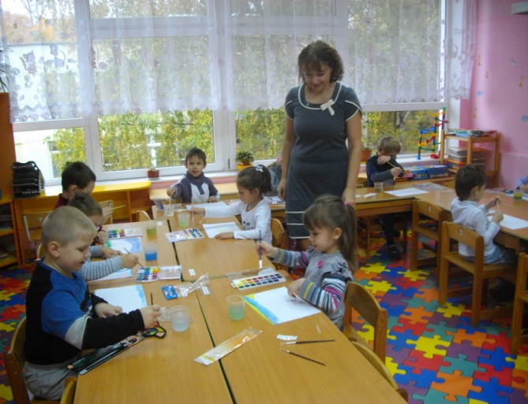 | 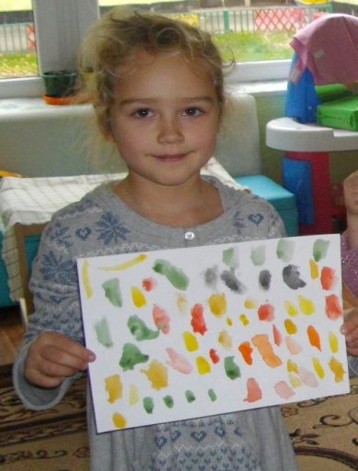

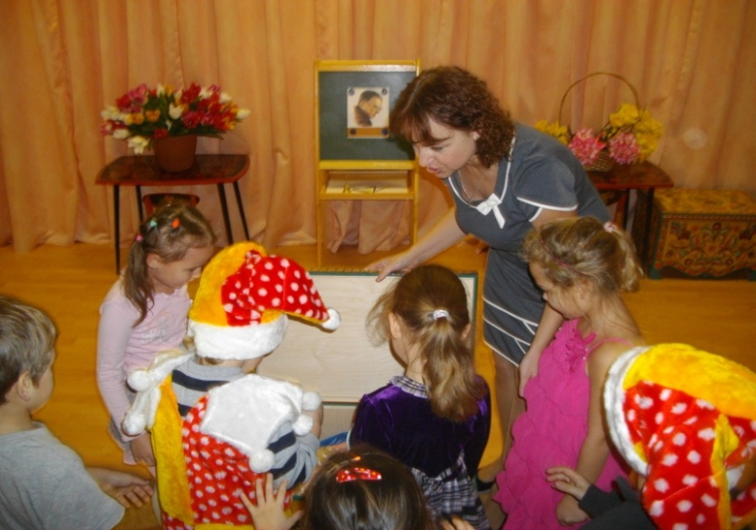 | Итогом проектной деятельности стала игра-драматизация «Танцы кукол». Дети изображали кукол, которых оживила необыкновенной красоты Фея.

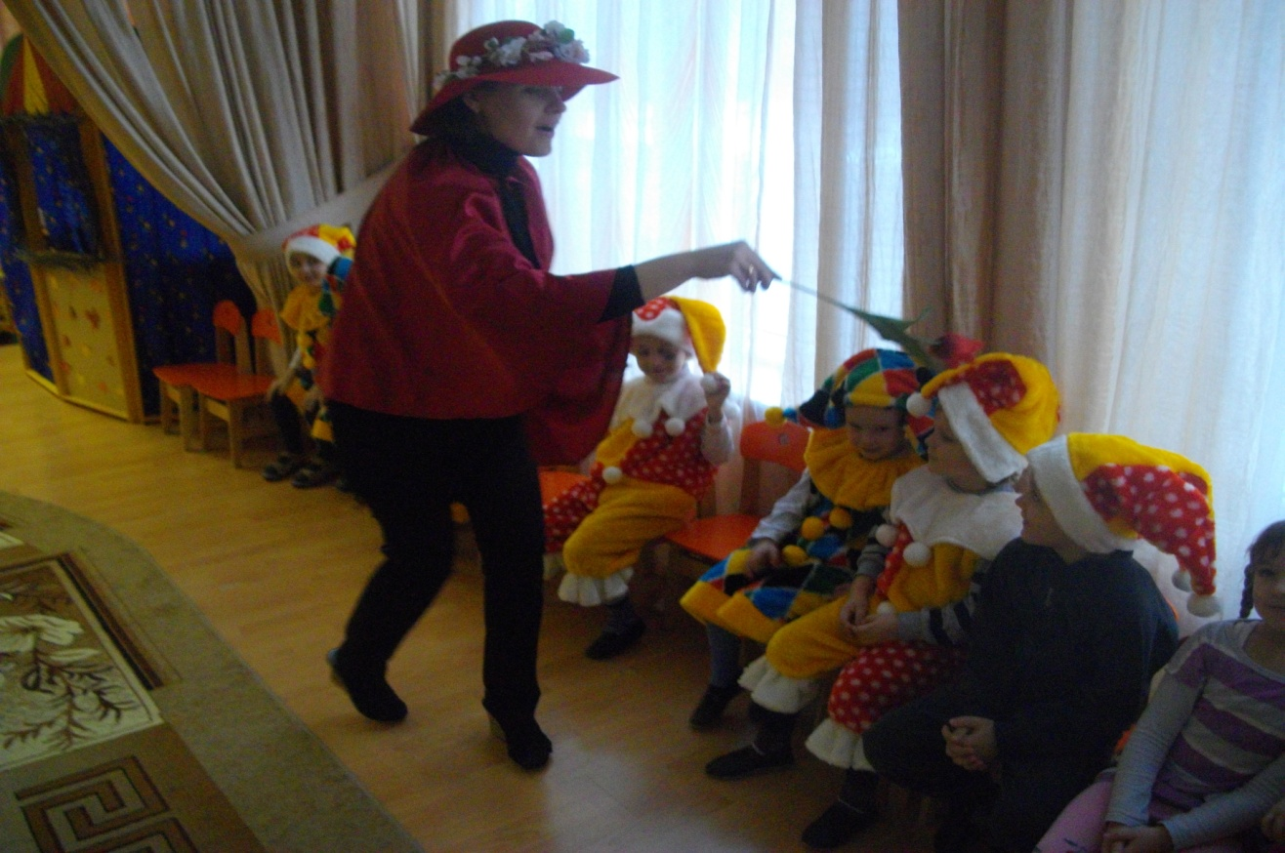
Анализируя и обобщая итоги реализации творческого проекта, можно сделать вывод о том, что знакомство с творчеством композитора способствует расширению знаний детей о композиторах своего народа и о их музыке, воспитанию эмоционально-ценностного отношения к культурному наследию своей страны, развитию творческих способностей детей и воспитанию настоящих ценителей искусства.

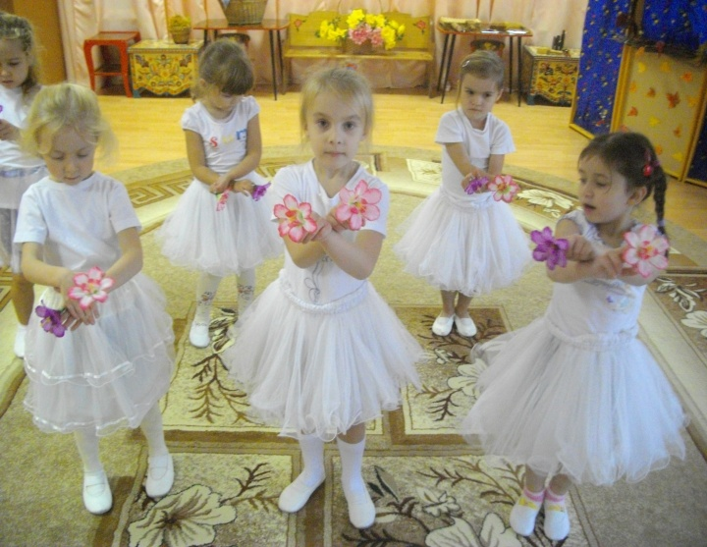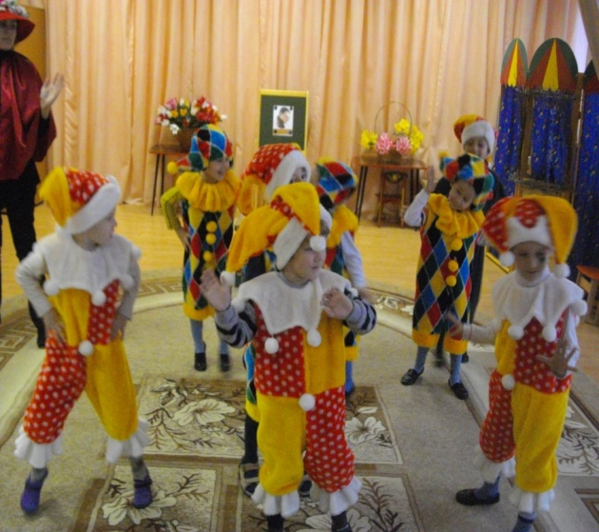

Визитная карточка творческого проекта «Д.Д. Шостакович – завораживающий,убеждающий, заставляющий мыслить.»
Авторы проекта | Дети
Руководитель проекта | Музыкальный руководитель Аносова О.В.
Образовательное учреждение | ГБОУ детский сад комбинированного вида № 1311
Город, область | Москва
Название проекта | Д. Д. Шостакович – завораживающий, убеждающий, заставляющий мыслить.
Вид проекта | Творческий
Длительность | Краткосрочный (1,5 месяца)
Участники проекта | Старшая и подготовительная к школе группы  Родители  Воспитатели: Матузова Т.Ю.,  Кузнецова А.В.
Образовательные области | Музыка, социализация, коммуникация, познание.

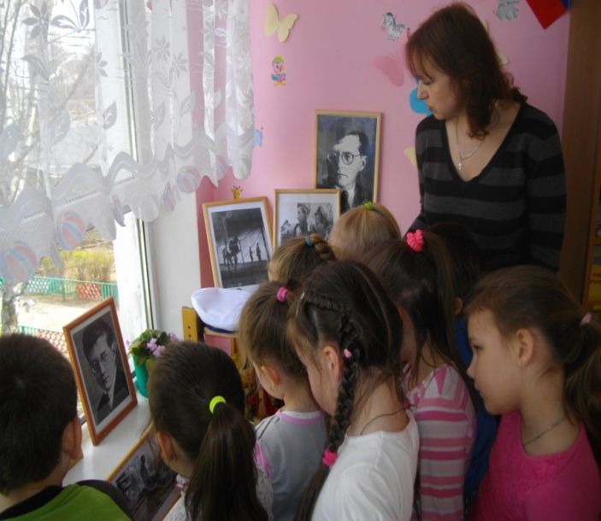 | 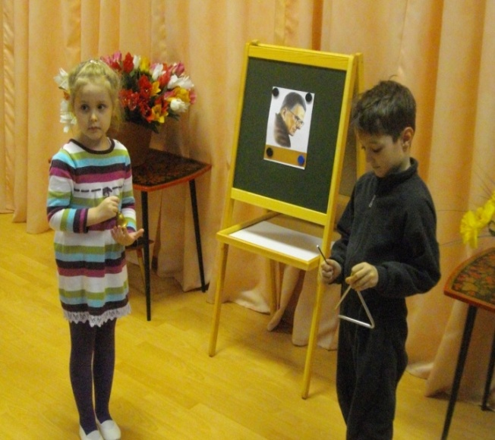

Цель и задачи проекта.
Цель: Приобщать детей к классической музыке, знакомить с наследием своей страны.
Задачи:
- На примере музыки Д. Д. Шостаковича продолжать давать представление о первичных жанрах музыки (песня, танец, марш).
- Формировать умения различать характер, оттенки настроений пьес одного жанра.
- Развивать способность различать форму музыкального произведения, передавать смену характера музыки в игре на музыкальных инструментах, в музыкально-ритмических движениях.
- Воспитывать культурного слушателя и исполнителя.

ПЛАНИРУЕМЫЕ РЕЗУЛЬТАТЫ.
После завершения проекта дошкольники:
- расширят свой жизненный и музыкальный опыт,
- получат новые эмоциональные впечатления от общения с музыкой великого композитора,
- смогут самостоятельно формулировать вопросы и искать на них ответы (самостоятельно и совместно со взрослыми),
- творчески осуществлять создание различных продуктов деятельности.

КРАТКОЕ СОДЕРЖАНИЕ ПРОЕКТА.
Предлагаемый проект проводится в рамках приобщения детей старшего дошкольного возраста к классической музыке.
Направление развития: художественно-эстетическое, социально-личностное, познавательно-речевое.
В результате организованной и самостоятельной деятельности дети окунутся в мир удивительной музыки, ответят на вопросы:
- В какое время жил Д.Д. Шостакович?
- В чем особенность его музыки?
В ходе проектной деятельности дети создадут различные продукты деятельности: мини-музей, рисунки на музыку Д.Д. Шостаковича, оркестр. Посмотрят мультфильм «Танцы кукол». Услышат произведения Д.Д. Шостаковича на разных музыкальных инструментах.
Итогом проекта станет игра-драматизация «Танцы кукол», показанная родителям.

ЭТАПЫ РЕАЛИЗАЦИИ ТВОРЧЕСКОГО ПРОЕКТА.
Проблемная ситуация.
Кто такой Д.Д. Шостакович?
В какое время жил?
Почему его музыка такая разная и такая добрая?

Планирование.
Выбор направлений тем творческой и поисковой деятельности в соответствии с вопросами детей.
Выдвижение и обсуждение идей по подготовке к проекту.
Обсуждение вариантов поиска информации.
Обсуждение продуктов деятельности, которые дети хотели бы получить в ходе реализации проекта.
Выбор варианта презентации проекта.
Поиск информации.
Поиск информации осуществлялся:
- в ходе режимных моментов,
- в непосредственной образовательной деятельности («Музыка», «Социализация», «Коммуникация», «Художественное творчество», «Познание»),
- в ходе самостоятельной деятельности детей (создание мини-музея, рисунков, подбор музыкальных инструментов).

Продукты детской деятельности и совместной со взрослыми.
Рисунки на музыку Д.Д. Шостаковича.
Мини-музей, рассказывающий о нем, о его творчестве и его эпохе.
Оркестр музыкальных инструментов.

Презентация проекта.
Игра-драматизация «Танцы кукол», в которой участвовали и дети, и педагоги, и родители.

Описание методов оценивания.
В начале проектной деятельности проводится оценка первоначальных представлений детей о композиторе, о его творчестве. Уточняются навыки импровизации на музыкальных инструментах, навыки художественного творчества, обсуждаются вопросы детей.
Составляется план, который предусматривает активное участие педагогов, детей и родителей.
Представляются результаты в презентации.

